סדרה חשבונית - בעיות מציאותיות

שאלה 1

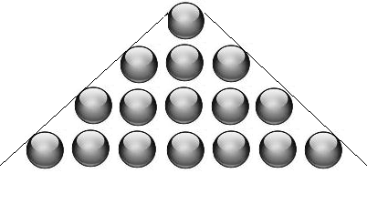
במבנה עם גג משופע יש שני קירות תמיכה זהים.
כל קיר עשוי מעמודים אנכיים של צינורות ברזל (ראו סרטוט).
אורכו של העמוד הגבוה ביותר בכל אחד מהקירות הוא 8 מטרים.
אורכו של העמוד הקצר ביותר הוא 6 מטרים ו- 20 ס"מ.
אורכו של כל עמוד קצר מהקודם לו ב- 30 ס"מ.
א. כמה עמודים יש בקיר תמיכה אחד?
ב. בכמה מטרים של צינור ברזל השתמשו לבניית שני הקירות?
ג. מחירו של מטר אחד צינור ברזל הוא 20 ₪.
מה המחיר ששילמו עבור צינורות הברזל לבניית שני הקירות?
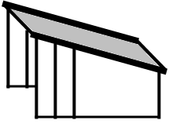
גג
קיר תמיכה

. . . .

שאלה 2

על שולחן מסדרים כדורים בצורת משולש באופן הבא:
בשורה הראשונה – כדור אחד, בשורה השנייה – 3 כדורים,
בשורה השלישית – 5 כדורים וכן הלאה (ראו סרטוט).
א. כמה כדורים יהיו בשורה העשירית?
ב. מהו מספר הכדורים הדרוש ליצירת משולש שבו 10 שורות?
ג. לבניית משולש משתמשים ב- 289 כדורים.
כמה שורות של כדורים יהיו במשולש זה?

תשובות
שאלה 1 : א. 7 עמודים ב. 99.4 מ' ג. 1988 ש'
שאלה 2 : א. 19 ב. 100 ג. 17

חידת אתגר
מהם שלושת המספרים המהווים סדרה חשבונית (הפרש קבוע) ומכפלתם שווה למספר ראשוני (מתחלק רק בעצמו וב-1( ? אין צורך בנוסחאות.

